附件2：
学生管理与服务信息系统使用说明

- 信息填报（学生）
  - 登陆系统后点击左上角“个人信息”，进入信息页面。页面中，光标显示为的信息为系统默认信息不能修改。光标可以点写的部分需要按格式要求填写。
  - 点击“基本信息”，查看本人自然信息，照片上传格式为：宽390px/高567px/JPG格式/分辨率300dpi。如有曾用名请如实填写，政治面貌、籍贯也请如实填写。
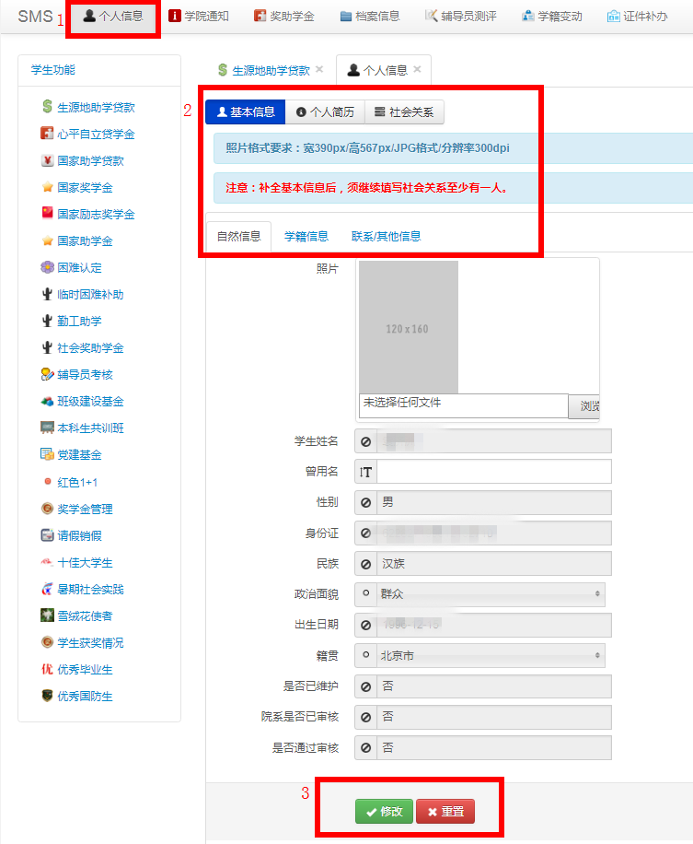
  - 点击“学籍信息”录入“乘车区间”，点击“联系/其他信息”录入详细信息，填写后点击“修改”。
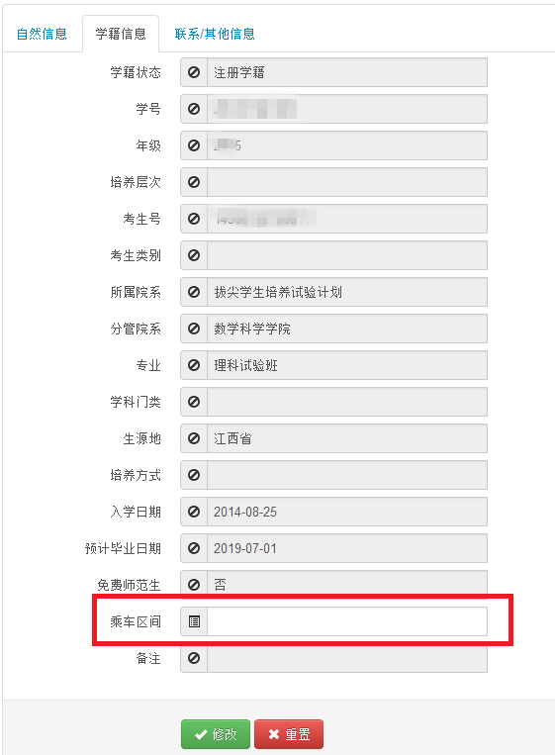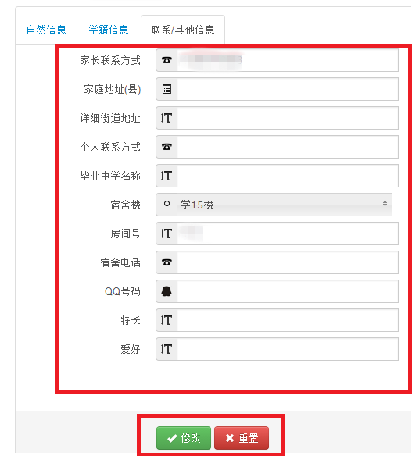
  - 点击 “个人简历”，填写后点击“录入”。个人简历请从小学阶段开始填写，填入就读的学校名称、在该学校就读的开始日期和结束日期等。
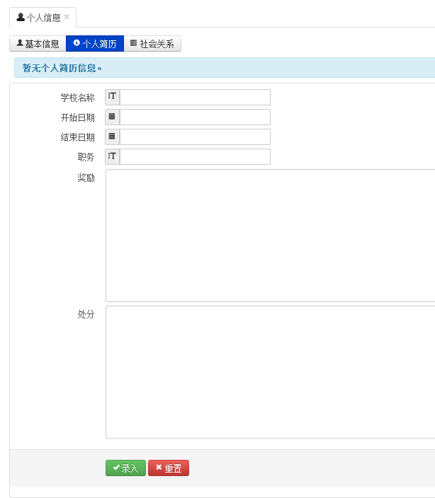
  - 点击 “社会关系”，填写后详细信息后，点击“添加”。注意：社会至少填写一人，且必须填写移动电话。添加完社会关系后，请前往基本信息栏和个人简历栏确保填写完整。
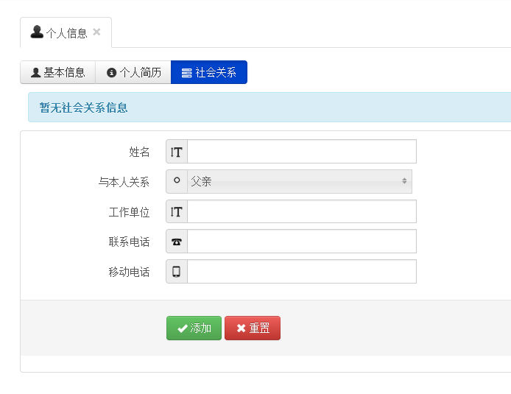
- 信息审核（学部、院系）：
学部、院系副书记或辅导员用个人账号登录系统后，点击左侧“本科生管理—管理查询”，即可看到学生列表，点击学生姓名、个人简历、社会关系，即可查看学生填报的信息，审核学生信息后，在“学生信息—自然信息”页面 “院系是否通过审核”和“是否通过审核”两个字段分别选择相应选项。
